MUNICÍPIO DE PAULÍNIA- TERMO DE COLABORAÇÃO 01/2021
RELATÓRIO DE ACOMPANHAMENTO DAS ATIVIDADES DESENVOLVIDAS
JUNHO/2025
Nº | ATIVIDADES |  | RESPONSÁVEL PELA AÇÃO | Nº DE ATENDIMENTOS PREVISTOS/ANO | INDICADORES REALIZADOS NO PERÍODO | MEIOS DE VERIFICAÇÃO | OBSERVAÇÃO
1 | Curso de treinamento em manejo de animais silvestres |  | Associação Mata Ciliar | 5 participantes | 0 | Lista de presença  Fotos  Ficha de avaliação | Os cursos são agendados no decorrer do ano, não há uma data fixa
2 | Resgate de animais silvestres |  | Prefeitura | Ao menos 10 animais/mês | 10 |  | Pela prefeitura e/ou munícipes
3 | Recebimento e atendimento veterinário |  | Associação Mata Ciliar | Ao menos 10 animais/mês | 10 | Termo de entrada  Prontuário  Fotos
4 | Processo de reabilitação |  | Associação Mata Ciliar | Ao menos 30 animais/ano | 221 | Fichas de acompanhamento  Fotos
5 | Destinação | Óbitos | Associação Mata Ciliar | Ao menos 50 animais/ano | 17 | Ficha de destinação  Ficha de necrópsia  Fotos | Os óbitos incluem animais provenientes de outros meses
 |  | cativeiro |  |  | 0
6 | Soltura dos animais aptos |  | Associação Mata Ciliar | Média de 3 animais/mês | 0 | Ficha de destinação  Fotos | As solturas podem incluir animais de outros períodos

RELATÓRIO DE RECEBIMENTO DE ANIMAIS SILVESTRES
PROVENIENTES DO MUNICÍPIO DE PAULÍNIA

RG | DATA DE ENTRADA | NOME POPULAR | NOME CIENTÍFICO
55697 | 05/06/2025 | Seriema | Cariama cristata
55943 | 13/06/2025 | Gavião-carcará | Caracara plancus
55946 | 14/06/2025 | Maritaca | Psittacara leucophthalmus
55947 | 14/06/2025 | Urutau | Nyctibius griseus
55948 | 14/06/2025 | Cachorro-do-mato | Cerdocyon thous
55970 | 18/06/2025 | Sabiá-barranco | Turdus leucomelas
55979 | 20/06/2025 | Gambá-de-orelha-branca | Didelphis albiventris
56028 | 27/06/2025 | Sagui-de-tufo-preto | Callithrix penicillata
56031 | 28/06/2025 | Sagui-de-tufo-preto | Callithrix penicillata
56045 | 30/06/2025 | Carcará | Caracara plancus
TOTAL: 10 ANIMAIS

TABELA RESUMO

CLASSE | Nº DE ANIMAIS | %
Aves | 6 | 60,0
Mamíferos | 4 | 40,0
Répteis | 0 | 0
TOTAL: | 10 | 100

RELAÇÃO DE ÓBITOS DE ANIMAIS SILVESTRES

RG | DATA DE ENTRADA | NOME POPULAR | NOME CIENTÍFICO | DESTINO | DATA DO ÓBITO
54182 | 10/02/2025 | Maritaca | Psittacara leucophthalmus | ÓBITO | 17/05/2025
54581 | 27/02/2025 | Maritaca | Psittacara leucophthalmus | ÓBITO | 09/05/2025
54582 | 27/02/2025 | Papagaio-verdadeiro | Amazona aestiva | ÓBITO | 13/05/2025
54796 | 10/03/2025 | Maritaca | Psittacara leucophthalmus | ÓBITO | 06/05/2025
55262 | 07/04/2025 | Gavião-carijó | Rupornis magnirostris | ÓBITO | 23/05/2025
55401 | 23/04/2025 | Alma-de-gato | Piaya cayana | ÓBITO | 01/05/2025
55487 | 01/05/2025 | Carcará | Caracara plancus | ÓBITO | 02/05/2025
55493 | 02/05/2025 | Anu-branco | Guira guira | ÓBITO | 06/05/2025
55521 | 06/05/2025 | Carão | Aramus guarauna | ÓBITO | 08/05/2025
55612 | 17/05/2025 | Sagui-de-tufo-preto | Callithrix penicillata | ÓBITO | 17/05/2025
55624 | 19/05/2025 | Sabiá-do-campo | Mimus saturninus | ÓBITO | 19/05/2025
55643 | 23/05/2025 | Rolinha | Columbina talpacoti | ÓBITO | 25/05/2025
55947 | 14/06/2025 | Urutau | Nyctibius griseus | ÓBITO | 18/06/2025
55970 | 18/06/2025 | Sabiá-barranco | Turdus leucomelas | ÓBITO | 18/06/2025
55979 | 20/06/2025 | Gambá-de-orelha-branca | Didelphis albiventris | ÓBITO | 23/06/2025
56028 | 27/06/2025 | Sagui-de-tufo-preto | Callithrix penicillata | ÓBITO | 28/06/2025
56031 | 28/06/2025 | Sagui-de-tufo-preto | Callithrix penicillata | ÓBITO | 28/06/2025
TOTAL: 17 ANIMAIS

TABELA RESUMO

CLASSE | Nº DE ANIMAIS | %
Aves | 13 | 76,4
Mamíferos | 4 | 23,5
Répteis | 0 | 0
TOTAL: | 17 | 100

ANIMAIS SILVESTRES PROVENIENTES DO MUNICÍPIO PAULÍNIA QUE PERMANECEM EM PROCESSO DE REABILITAÇÃO

RG | DATA DE ENTRADA | NOME POPULAR | NOME CIENTÍFICO
36768 | 28/01/2022 | Periquitão-maracanã | Psittacara leucophthalmus
36772 | 28/01/2022 | Corujinha-do-mato | Megascops choliba
36865 | 04/02/2022 | Periquitão-maracanã | Psittacara leucophthalmus
37238 | 22/02/2022 | Periquitão-maracanã | Psittacara leucophthalmus
38707 | 16/05/2022 | Carcará | Caracara plancus
39663 | 16/09/2022 | Tucano-toco | Ramphastos toco
40514 | 17/10/2022 | Corujinha-do-mato | Megascops choliba
40665 | 24/10/2022 | Jabuti-piranga | Chelonoidis carbonaria
41255 | 26/11/2022 | Corujinha-do-mato | Megascops choliba
42049 | 07/01/2023 | Jabuti-piranga | Chelonoidis carbonaria
42101 | 11/01/2023 | Jabuti-piranga | Chelonoidis carbonaria
42102 | 11/01/2023 | Jabuti-piranga | Chelonoidis carbonaria
42103 | 11/01/2023 | Jabuti-piranga | Chelonoidis carbonaria
42104 | 11/01/2023 | Jabuti-piranga | Chelonoidis carbonaria
42105 | 11/01/2023 | Jabuti-piranga | Chelonoidis carbonaria
42106 | 11/01/2023 | Jabuti-piranga | Chelonoidis carbonaria
42107 | 11/01/2023 | Jabuti-piranga | Chelonoidis carbonaria
42108 | 11/01/2023 | Jabuti-piranga | Chelonoidis carbonaria
42109 | 11/01/2023 | Jabuti-piranga | Chelonoidis carbonaria
42110 | 11/01/2023 | Jabuti-piranga | Chelonoidis carbonaria
42111 | 11/01/2023 | Jabuti-piranga | Chelonoidis carbonaria
42112 | 11/01/2023 | Jabuti-piranga | Chelonoidis carbonaria
42113 | 11/01/2023 | Jabuti-piranga | Chelonoidis carbonaria
42114 | 11/01/2023 | Jabuti-piranga | Chelonoidis carbonaria
42564 | 07/02/2023 | Cágado-de-barbicha | Phrynops geoffroanus
42565 | 07/02/2023 | Cágado-de-barbicha | Phrynops geoffroanus
42605 | 09/02/2023 | Jabuti-piranga | Chelonoidis carbonaria
42720 | 15/02/2023 | Corujinha-do-mato | Megascops choliba
43102 | 06/03/2023 | Jabuti-piranga | Chelonoidis carbonaria
43552 | 06/04/2023 | Gambá-de-orelha-branca | Didelphis albiventris
43630 | 14/04/2023 | Jabuti-piranga | Chelonoidis carbonaria
43631 | 14/04/2023 | Jabuti-piranga | Chelonoidis carbonaria
44019 | 16/06/2023 | Sagui-de-tufo-preto | Callithrix penicillata
44408 | 21/07/2023 | Sagui-de-tufo-preto | Callithrix penicillata
44414 | 22/07/2023 | Sagui-de-tufo-preto | Callithrix penicillata
46377 | 01/11/2023 | Corujinha-do-mato | Megascops choliba
46631 | 13/11/2023 | Rolinha | Columbina talpacoti
46843 | 23/11/2023 | Corujinha-do-mato | Megascops choliba
46844 | 23/11/2023 | Corujinha-do-mato | Megascops choliba
47365 | 19/12/2023 | Gambá-de-orelha-branca | Didelphis albiventris
47392 | 21/12/2023 | Jabuti-piranga | Chelonoidis carbonaria
47393 | 21/12/2023 | Jabuti-piranga | Chelonoidis carbonaria
47777 | 11/01/2024 | Jabuti-piranga | Chelonoidis carbonaria
48112 | 26/01/2024 | Corujinha-do-mato | Megascops choliba
48191 | 31/01/2024 | Periquitão-maracanã | Psittacara leucophthalmus
48292 | 07/02/2024 | Sagui-de-tufo-preto | Callithrix penicillata
48391 | 13/02/2024 | Jabuti-piranga | Chelonoidis carbonaria
48392 | 13/02/2024 | Jabuti-piranga | Chelonoidis carbonaria
48393 | 13/02/2024 | Jabuti-piranga | Chelonoidis carbonaria
48394 | 13/02/2024 | Jabuti-piranga | Chelonoidis carbonaria
48830 | 08/03/2024 | Jabuti-piranga | Chelonoidis carbonaria
48919 | 15/03/2024 | Carcará | Caracara plancus
48962 | 18/03/2024 | Pomba-asa-branca | Patagioenas picazuro
49043 | 27/03/2024 | Periquitão-maracanã | Psittacara leucophthalmus
49243 | 23/04/2024 | Gambá-de-orelha-branca | Didelphis albiventris
49499 | 10/06/2024 | Cágado-de-barbicha | Phrynops geoffroanus
49598 | 28/06/2024 | Suindara | Tyto furcata
49657 | 05/07/2024 | Maracanã-pequena | Diopsittaca nobilis
49661 | 05/07/2024 | Sagui-de-tufo-preto | Callithrix penicillata
49732 | 16/07/2024 | Urubu | Coragyps atratus
49733 | 16/07/2024 | Urubu | Coragyps atratus
50068 | 27/08/2024 | Urubu | Coragyps atratus
50080 | 28/08/2024 | Avoante | Zenaida auriculata
50137 | 02/09/2024 | Dragão Barbado | Pogona vitticeps
50165 | 03/09/2024 | Rolinha roxa | Columbina talpacoti
50166 | 03/09/2024 | Rolinha roxa | Columbina talpacoti
50167 | 03/09/2024 | Urubu | Coragyps atratus
50252 | 07/09/2024 | Gambá-de-orelha-preta | Didelphis aurita
50253 | 07/09/2024 | Gambá-de-orelha-preta | Didelphis aurita
50254 | 07/09/2024 | Gambá-de-orelha-preta | Didelphis aurita
50466 | 17/09/2024 | Tartaruga-tigre-d'água | Trachemys dorbigni
50467 | 17/09/2024 | Tartaruga-tigre-d'água | Trachemys dorbigni
50473 | 18/09/2024 | Ouriço-cacheiro | Coendou spinosus
50510 | 19/09/2024 | Periquito-rico | Brotogeris tirica
50576 | 21/09/2024 | Urubu-de-cabeça-preta | Coragyps atratus
50649 | 23/09/2024 | Urubu-de-cabeça-preta | Coragyps atratus
50650 | 23/09/2024 | Urubu-de-cabeça-preta | Coragyps atratus
50711 | 24/09/2024 | Periquitão-maracanã | Psittacara leucophthalmus
50789 | 27/09/2024 | Urubu-cabeça-preta | Coragyps atratus
50929 | 01/10/2024 | Periquitão-maracanã | Psittacara leucophthalmus
51015 | 04/10/2024 | Gambá-de-orelha-branca | Didelphis albiventris
51016 | 04/10/2024 | Gambá-de-orelha-branca | Didelphis albiventris
51017 | 04/10/2024 | Gambá-de-orelha-branca | Didelphis albiventris
51133 | 07/10/2024 | Gambá-de-orelha-branca | Didelphis albiventris
51196 | 08/10/2024 | Gambá-de-orelha-branca | Didelphis albiventris
51198 | 08/10/2024 | Periquito-do-encontro-amarelo | Brotogeris chiriri
51199 | 08/10/2024 | Periquito-rei | Eupsittula aurea
51266 | 09/10/2024 | Gambá-de-orelha-branca | Didelphis albiventris
51267 | 09/10/2024 | Gambá-de-orelha-branca | Didelphis albiventris
51668 | 18/10/2024 | Gambá-de-orelha-branca | Didelphis albiventris
51669 | 18/10/2024 | Gambá-de-orelha-branca | Didelphis albiventris
51673 | 18/10/2024 | Periquito-rico | Brotogeris tirica
51739 | 21/10/2024 | Periquito-do-encontro-amarelo | Brotogeris chiriri
51744 | 21/10/2024 | Gambá-de-orelha-branca | Didelphis albiventris
51745 | 21/10/2024 | Gambá-de-orelha-branca | Didelphis albiventris
51877 | 25/10/2024 | Gambá-de-orelha-branca | Didelphis albiventris
51879 | 25/10/2024 | Gambá-de-orelha-branca | Didelphis albiventris
51891 | 26/10/2024 | Rolinha-roxa | Columbina talpacoti
51968 | 29/10/2024 | Urubu-de-cabeça-preta | Coragyps atratus
52187 | 07/11/2024 | Avoante | Zenaida auriculata
52241 | 11/11/2024 | Gambá-de-orelha-branca | Didelphis albiventris
52306 | 13/11/2024 | Gambá-de-orelha-branca | Didelphis albiventris
52307 | 13/11/2024 | Gambá-de-orelha-branca | Didelphis albiventris
52346 | 14/11/2024 | Canário-belga | Serinus canaria
52347 | 14/11/2024 | Canário-do-brejo | Emberizoides ypiranganus
52349 | 14/11/2024 | Azulão | Cyanoloxia brissonii
52350 | 14/11/2024 | Azulão | Cyanoloxia brissonii
52351 | 14/11/2024 | Pássaro-preto | Gnorimopsar chopi
52352 | 14/11/2024 | Rolinha-roxa | Columbina talpacoti
52376 | 16/11/2024 | Gambá-de-orelha-branca | Didelphis albiventris
52405 | 18/11/2024 | Gambá-de-orelha-branca | Didelphis albiventris
52471 | 21/11/2024 | Avoante | Zenaida auriculata
52619 | 25/11/2024 | Gambá-de-orelha-branca | Didelphis albiventris
52675 | 27/11/2024 | Sagui-de-tufo-preto | Callithrix penicillata
52683 | 28/11/2024 | Sagui-de-tufo-preto | Callithrix penicillata
52747 | 30/11/2024 | Bem-te-vi | Pitangus sulphuratus
53009 | 12/12/2024 | Capivara | Hydrochoerus hydrochaeris
53064 | 15/12/2024 | Urubu-de-cabeça-preta | Coragyps atratus
53284 | 29/12/2024 | Saracura | Aramides saracura
53308 | 31/12/2024 | Pardal | Passer domesticus
53351 | 02/01/2025 | Marreco | Netta erythrophthalma
53352 | 02/01/2025 | Marreco | Netta erythrophthalma
53353 | 02/01/2025 | Marreco | Netta erythrophthalma
53354 | 02/01/2025 | Marreco | Netta erythrophthalma
53355 | 02/01/2025 | Marreco | Netta erythrophthalma
53356 | 02/01/2025 | Marreco | Netta erythrophthalma
53357 | 02/01/2025 | Marreco | Netta erythrophthalma
53409 | 04/01/2025 | Periquitão-maracanã | Psittacara leucophthalmus
53443 | 06/01/2025 | Periquitão-maracanã | Psittacara leucophthalmus
53444 | 06/01/2025 | Periquitão-maracanã | Psittacara leucophthalmus
53503 | 08/01/2025 | Rolinha-roxa | Columbina talpacoti
53514 | 09/01/2025 | Bem-te-vi | Pitangus sulphuratus
53572 | 12/01/2025 | Andorinha-pequena-de-casa | Pygochelidon cyanoleuca
53573 | 12/01/2025 | Andorinha-pequena-de-casa | Pygochelidon cyanoleuca
53602 | 14/01/2025 | Urubu-de-cabeça-preta | Coragyps atratus
53633 | 15/01/2025 | Maritaca | Psittacara leucophthalmus
53634 | 15/01/2025 | Maritaca | Psittacara leucophthalmus
53635 | 15/01/2025 | Maritaca | Psittacara leucophthalmus
53732 | 18/01/2025 | Gambá-de-orelha-branca | Didelphis albiventris
53733 | 18/01/2025 | Gambá-de-orelha-branca | Didelphis albiventris
53735 | 18/01/2025 | Corujinha-do-mato | Megascops choliba
53803 | 21/01/2025 | Gambá-de-orelha-branca | Didelphis albiventris
53927 | 29/01/2025 | Maritaca | Psittacara leucophthalmus
53928 | 29/01/2025 | Maritaca | Psittacara leucophthalmus
53936 | 30/01/2025 | Coruja-buraqueira | Athene cunicularia
53937 | 30/01/2025 | Gambá-de-orelha-branca | Didelphis albiventris
54042 | 01/02/2025 | Maritaca | Psittacara leucophthalmus
54076 | 04/02/2025 | Maritaca | Psittacara leucophthalmus
54077 | 04/02/2025 | Urubu | Coragyps atratus
54078 | 04/02/2025 | Rolinha | Columbina talpacoti
54079 | 04/02/2025 | Avoantes | Zenaida auriculata
54160 | 09/02/2025 | Maritaca | Psittacara leucophthalmus
54168 | 10/02/2025 | Maritaca | Psittacara leucophthalmus
54169 | 10/02/2025 | Maritaca | Psittacara leucophthalmus
54170 | 10/02/2025 | Gambá-de-orelha-branca | Didelphis albiventris
54171 | 10/02/2025 | Gambá-de-orelha-branca | Didelphis albiventris
54172 | 10/02/2025 | Gambá-de-orelha-branca | Didelphis albiventris
54173 | 10/02/2025 | Gambá-de-orelha-branca | Didelphis albiventris
54181 | 10/02/2025 | Maritaca | Psittacara leucophthalmus
54183 | 10/02/2025 | Maritaca | Psittacara leucophthalmus
54189 | 10/02/2025 | Maritaca | Psittacara leucophthalmus
54198 | 11/02/2025 | Bem-te-vi | Pitangus sulphuratus
54199 | 11/02/2025 | Gambá-de-orelha-preta | Didelphis aurita
54200 | 11/02/2025 | Gambá-de-orelha-preta | Didelphis aurita
54201 | 11/02/2025 | Gambá-de-orelha-preta | Didelphis aurita
54202 | 11/02/2025 | Gambá-de-orelha-preta | Didelphis aurita
54203 | 11/02/2025 | Gambá-de-orelha-preta | Didelphis aurita
54204 | 11/02/2025 | Gambá-de-orelha-preta | Didelphis aurita
54205 | 11/02/2025 | Gambá-de-orelha-preta | Didelphis aurita
54206 | 11/02/2025 | Gambá-de-orelha-preta | Didelphis aurita
54207 | 11/02/2025 | Maritaca | Psittacara leucophthalmus
54268 | 12/02/2025 | Maritaca | Psittacara leucophthalmus
54284 | 13/02/2025 | Maritaca | Psittacara leucophthalmus
54285 | 13/02/2025 | Maritaca | Psittacara leucophthalmus
54286 | 13/02/2025 | Sagui-de-tufo-preto | Callithrix penicillata
54301 | 14/02/2025 | Suiriri | Suiriri suiriri
54302 | 14/02/2025 | Maritaca | Psittacara leucophthalmus
54338 | 17/02/2025 | Maritaca | Psittacara leucophthalmus
54339 | 17/02/2025 | Maritaca | Psittacara leucophthalmus
54340 | 17/02/2025 | Maritaca | Psittacara leucophthalmus
54432 | 20/02/2025 | Maritaca | Psittacara leucophthalmus
54451 | 21/02/2025 | Maritaca | Psittacara leucophthalmus
54470 | 22/02/2025 | Jabuti-piranga | Chelonoidis carbonaria
54521 | 25/02/2025 | Maritaca | Psittacara leucophthalmus
54522 | 25/02/2025 | Maritaca | Psittacara leucophthalmus
54523 | 25/02/2025 | Maritaca | Psittacara leucophthalmus
54524 | 25/02/2025 | Maritaca | Psittacara leucophthalmus
54527 | 25/02/2025 | Maritaca | Psittacara leucophthalmus
54562 | 26/02/2025 | Gralha-do-campo | Cyanocorax cristatellus
54590 | 28/02/2025 | Ouriço-cacheiro | Sphiggurus spinosus
54158' | 07/02/2025 | Maritaca | Psittacara leucophthalmus
54159' | 07/02/2025 | Maritaca | Psittacara leucophthalmus
54780 | 08/03/2025 | Coruja -orelhuda | Asio clamator
54965 | 17/03/2025 | Carcará | Caracara plancus
54966 | 17/03/2025 | Maritaca | Psittacara leucophthalmus
54992 | 19/03/2025 | Urutau | Nyctibius Griseus
55023 | 20/03/2025 | Maritaca | Psittacara leucophthalmus
55040 | 21/03/2025 | Capivara | Hydrochoerus hydrochaeris
55181 | 01/04/2025 | Sagui-de-tufo-preto | Callithrix penicillata
55272' | 07/04/2025 | Periquito-do-encontro-amarelo | Brotogeris chiriri
55311 | 11/04/2025 | Garça-moura | Ardea cocoi
55373 | 19/04/2025 | Rolinha-roxa | Columbina talpacoti
55437 | 26/04/2025 | Rolinha-roxa | Columbina talpacoti
55449 | 28/04/2025 | Maritaca | Psittacara leucophthalmus
55482 | 30/04/2025 | Avoante | Zenaida auriculata
55486 | 01/05/2025 | Maritaca | Psittacara leucophthalmus
55563 | 09/05/2025 | Sagui-de-tufos-preto | Callithrix penicillata
55567 | 10/05/2025 | Sagui-de-tufos-preto | Callithrix penicillata
55590 | 14/05/2025 | Gambá | Didelphis albiventris
55591 | 15/05/2025 | Gambá | Didelphis albiventris
55592 | 16/05/2025 | Gambá | Didelphis albiventris
55593 | 17/05/2025 | Gambá | Didelphis albiventris
55611 | 16/05/2025 | Sagui-de-tufos-preto | Callithrix penicillata
55631 | 20/05/2025 | Sagui-de-tufo-preto | Callithrix penicillata
55665 | 26/05/2025 | Periquito-do-encontro-amarelo | Brotogeris chiriri
55697 | 05/06/2025 | Seriema | Cariama cristata
55943 | 13/06/2025 | Gavião-carcará | Caracara plancus
55946 | 14/06/2025 | Maritaca | Psittacara leucophthalmus
55948 | 14/06/2025 | Cachorro-do-mato | Cerdocyon thous
56045 | 30/06/2025 | Carcará | Caracara plancus
TOTAL: 221 ANIMAIS

RELATÓRIO FOTOGRÁFICO DE ANIMAIS SILVESTRES NO MÊS DE JUNHO DO MUNICÍPIO DE PAULÍNIA

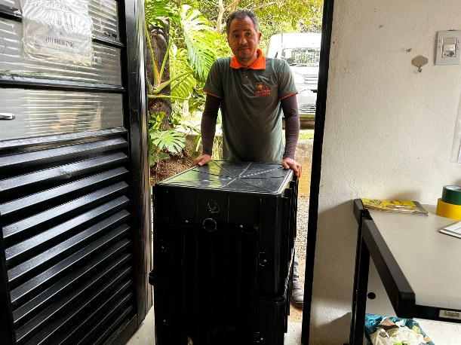
(55697) Seriema, adulta, encontrada machucada. Entregue pelo DPBEA Paulínia no dia 05-06-2025

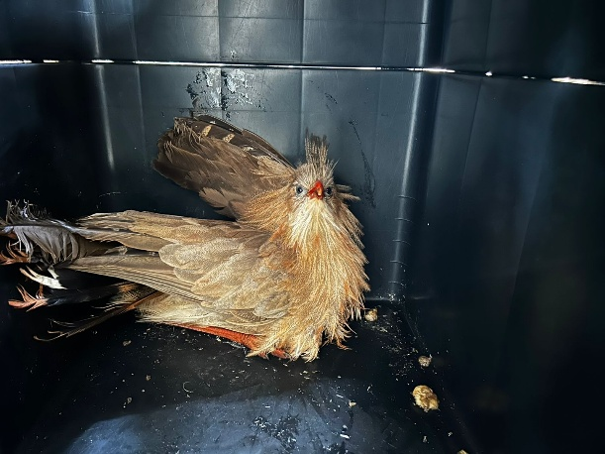
(55697) Seriema

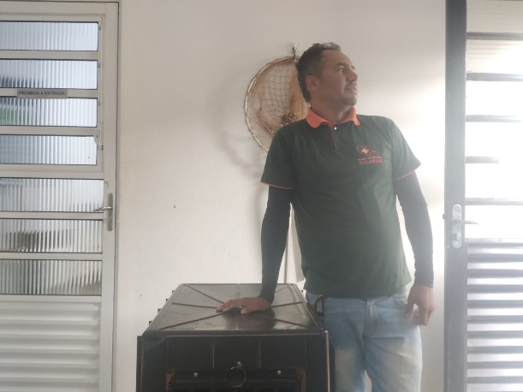
(55943) Gavião carcará, encontrado em varanda de munícipe. Entregue pelo DPBEA Paulínia no dia 13-06-2025

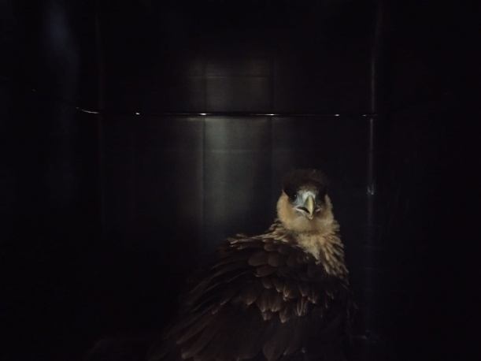
(55943) Gavião carcará

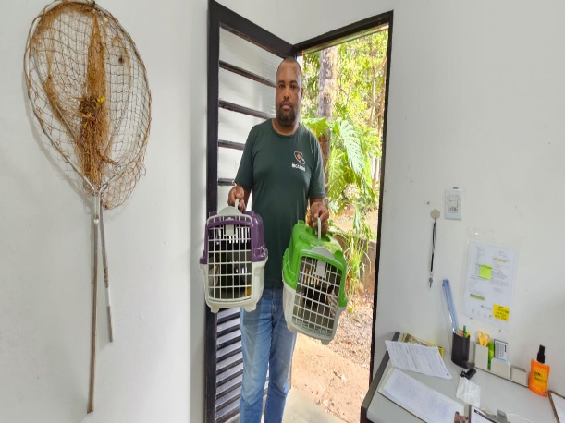
(55946) Maritaca, adulta, ave com lesão na asa. Entregue pelo DPBEA Paulínia no dia 14-06-2025

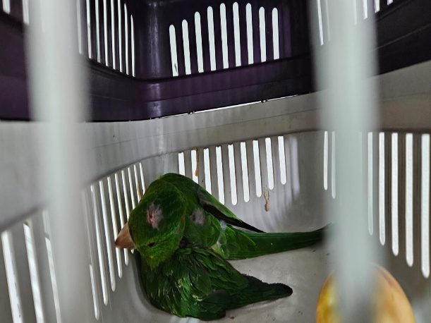
(55946) Maritaca

(55947) Urutau, munícipe alegou que ele não voa, suspeita de lesão na asa e (55948) Cachorro do mato, encontrado em estrada letárgico. Entregue pelo DPBEA Paulínia no dia 14-06-2025

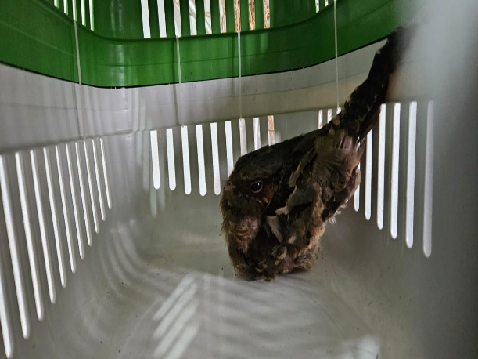
(55947) Urutau

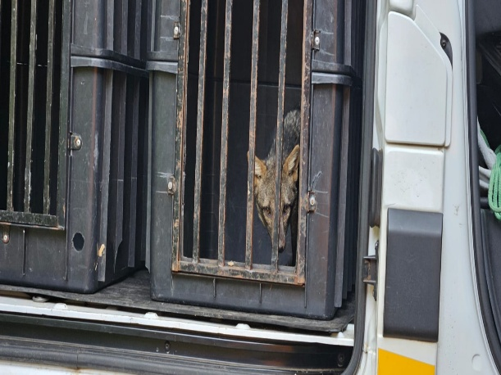
(55948) Cachorro do mato

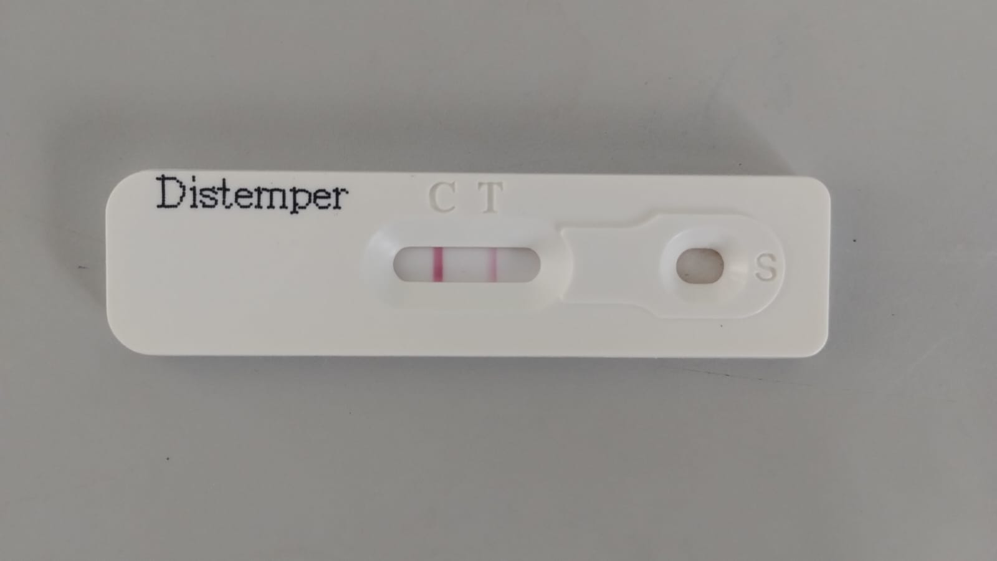
Teste de cinomose positivo do cachorro do mato (55948)

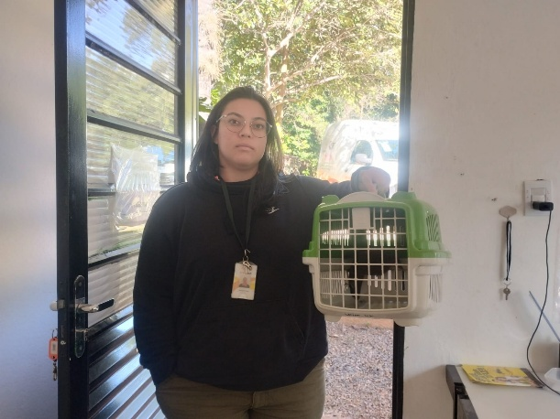
(55970) Sabiá Barranco, encontrado em quintal, não consegue voar. Entregue pelo DPBEA Paulínia no dia 18-06-2025

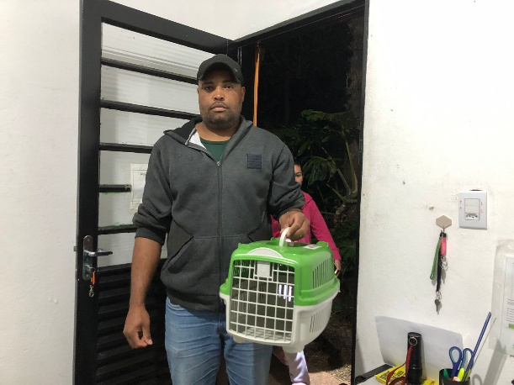
(55979) Gambá de orelha branca, jovem, fêmea, com ferimentos, apático e desidratado. Entregue pela prefeitura de Paulínia no dia 20-06-2025

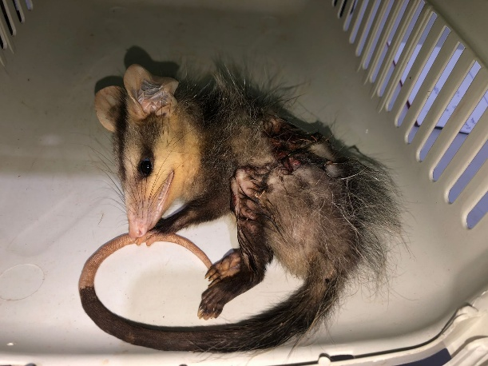
(55979) Gambá de orelha branca

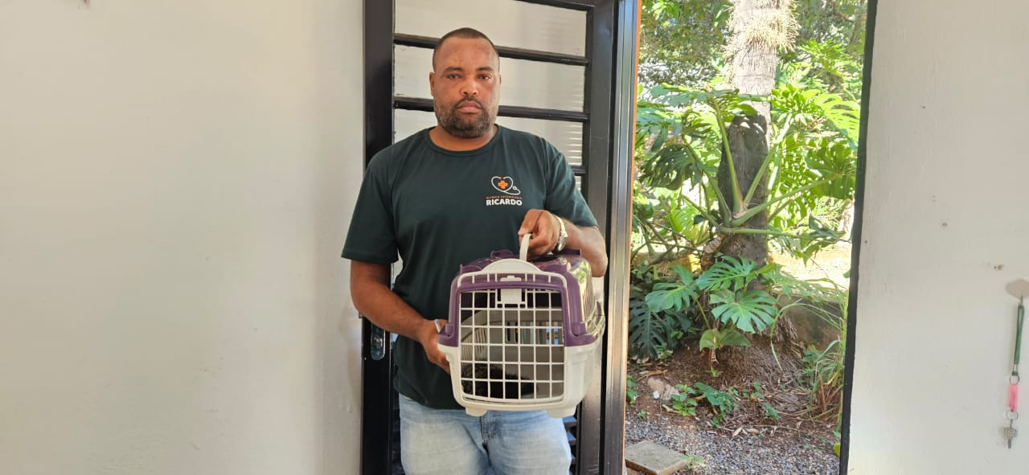
(56031) Sagui de tufo preto, vítima de atropelamento. Entregue pelo DPBEA de Paulínia no dia 28-06-2025

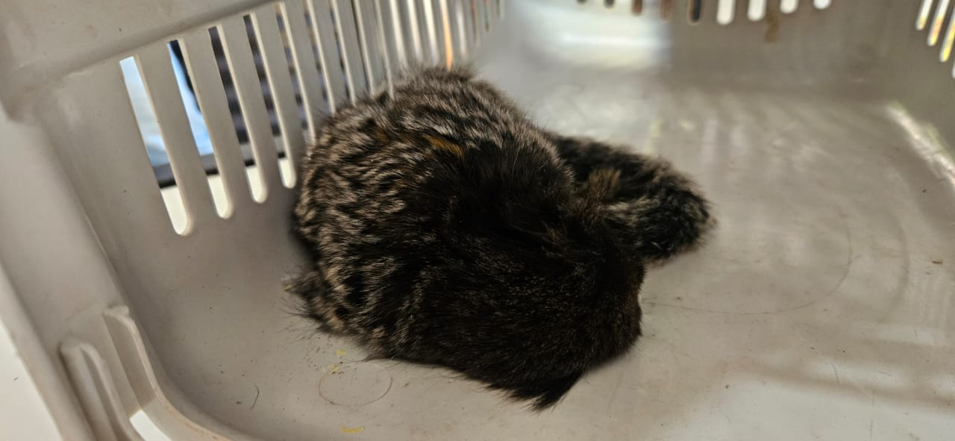
(56031) Sagui de tufo preto

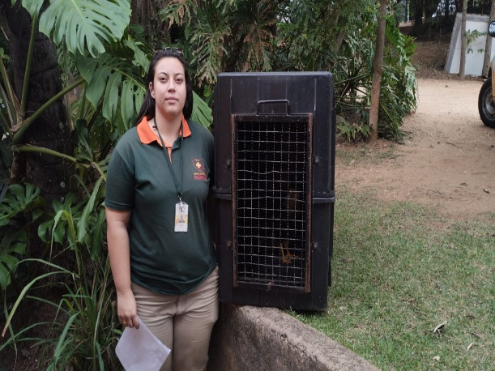
(56045) Carcará, encontrado dentro de empresa, sem voar. Entregue pelo DPBEA Paulínia no dia 30-06-2025

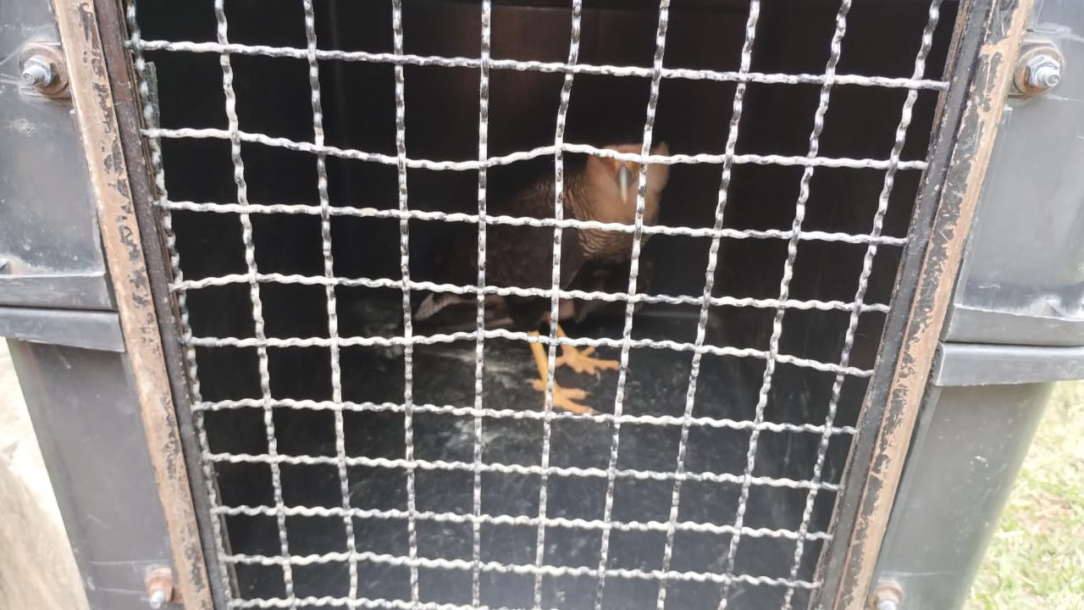
(56045) Carcará

